PATRIMONIO DE RESGUARDO DE RADIOS
SERVICIOS MÉDICOS MUNICIPALES, PROTECCION CIVIL Y BOMBEROS ZAPOTLAN DEL REY, JALISCO, 2015 – 2018
Fecha de Adquisición de los artículos: No se tienen datos anteriores al 01 de Octubre del 2015

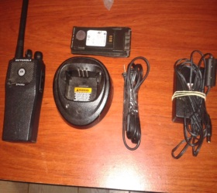
Precio: $1,950
●Responsable: Claudia Patricia Salazar Gutiérrez
●Modelo: MOTOROLA EP450s
●Serial: 018TPC2390
●1Radio ●1Base con cargador ●1 Pila de Repuesto
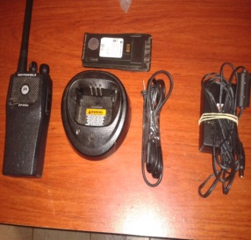
Costo: 1,950
●Responsable: Claudia Patricia Salazar Gutiérrez
●Modelo: MOTOROLA EP450s
●Serial: 018TPC2484
●1Radio ●1Base con cargador ●1 Pila de Repuesto

Precio: $1,950
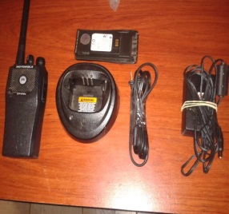
●Responsable: María Teresa Muñoz Rodríguez
●Modelo: MOTOROLA EP450s
●Serial: 018TPC2485
●1 Radio ●1 Base con cargador ● 1 Pila de Repuesto

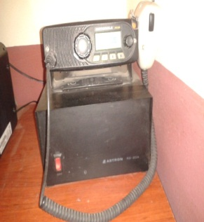
Presio: $1,500
●1 Radio Troncal ubicado en la base de Servicios Médicos
●Modelo: MOTOROLA
●Serial: 209080424

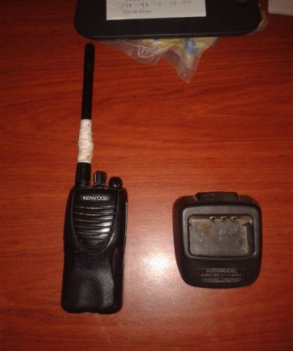
Precio: $1,900
●Responsables: Edgar Alfonso Gutiérrez Iñiguez y Cesar Eduardo Castro Castellanos.
●Modelo: KENWOOD
●Serial: B0401799
●1 Radio
●1 Base ●1 Antena en mal estado
Precio: $1,950
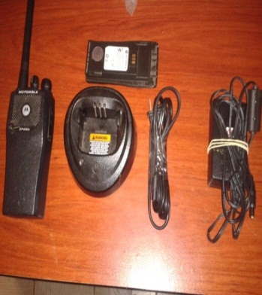
●Responsables: Juan Manuel Ramírez González y Luis Manuel Torres Bastida
●Modelo: MOTOROLA EP450s
●Serial: 018TPC2391
●1 Radio
●1 Base con cargador

___________________________________
Dr. Salvador Barajas Garcia
Director de Servicios Médicos Protección Civil y Bomberos Zapotlán del Rey.

_________________________________ ____________ _______________________
Cesar Eduardo Castro Castellanos María Teresa Muñoz Rodríguez
Jefe de área Paramédica Auxiliar Administrativo y Paramédico
Servicios Médicos Municipales Servicios Médicos Municipales

_________________________________ ____________________________________
Edgar Alfonso Gutiérrez Iñiguez Luis Manuel Torres Bastida
Chofer y Paramédico Paramédico
Servicios Médicos Municipales Servicios Médicos Municipales

______________________________________
Juan Manuel Ramírez González
Paramédico
Servicios Médicos Municipales

